ZADANIA REWALIDACYJNE NA 21.05.2020r.
1. Rozwiąż krzyżówkę
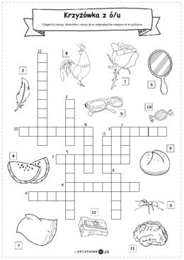
2. Zapisz w zeszycie wszystkie wyrazy występujące w krzyżówce
3. Napisz dwa (2) zdania z wybranymi z krzyżówki wyrazami.
Proszę wydrukować powyższe zadania do wykonania, a następnie przesłać zdjęcia wykonanych zadań na adres e- mail: ewcia580@gmail.com
Jeżeli podczas wykonywanych zadań wystąpią trudności proszę o kontakt e-mail lub telefoniczny. Służę pomocą!

